Учреждение образования

«Белорусский государственный технологический университет»

**Кафедра информатики и веб-дизайна**

**Лабораторная работа № 10**

Разработка дизайна проекта

Выполнил:

Студент 2 курса 3 группы ФИТ

Кохнюк Александра Сергеевна

**2021 г.**

# Цель работы: Приобретение умений по оформлению внешнего вида интерфейса с помощью макета, цвета и графики. Выбор шрифтового и цветового оформления интерфейса.

## **Задание 1**

**Выбор шрифта:**

Для основного текста был выбран шрифт **Times New Roman**, а для заголовков – **Georgia.**

Основной размер текста – 24 пикселя.

Выравнивание текста по середине блока, в котором он расположен.

Цвет текста – черный, так как он будет контрастен на светлом фоне.

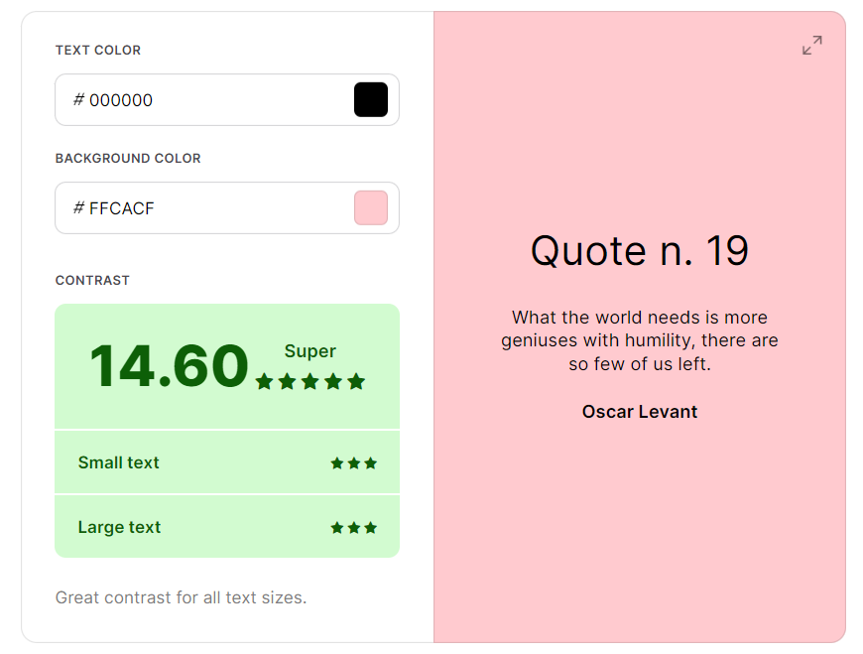

## **Задание 2**

**Выбор цветовой схемы:**

**Аналоговая.** Такие схемы создаются из смежных цветов. Один цвет используется как доминирующий, в то время как другие используются для обогащения схемы.

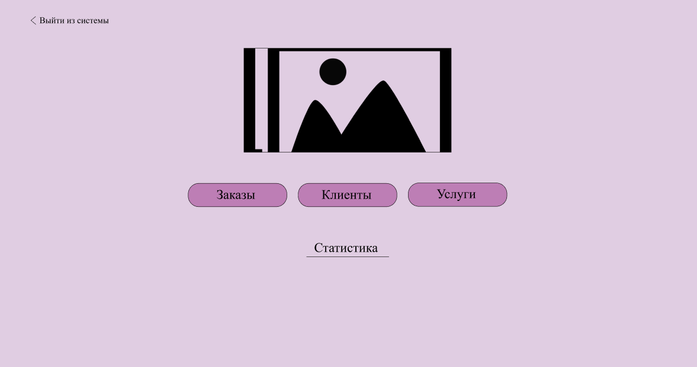

**Триада.** Цветовая схема создается при выборе одного цвета и добавлении затем двух других цветов, которые должны лежать на одинаковом расстоянии друг от друга на цветовом круге.

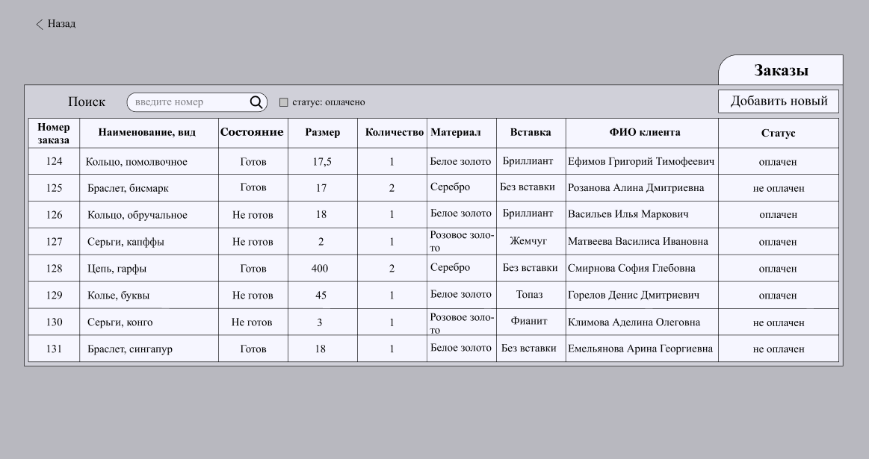

**Тетрада.** Похожа на дополнительную схему, только используется две пары дополнительных цветов, расположенных на равном расстоянии друг от друга.

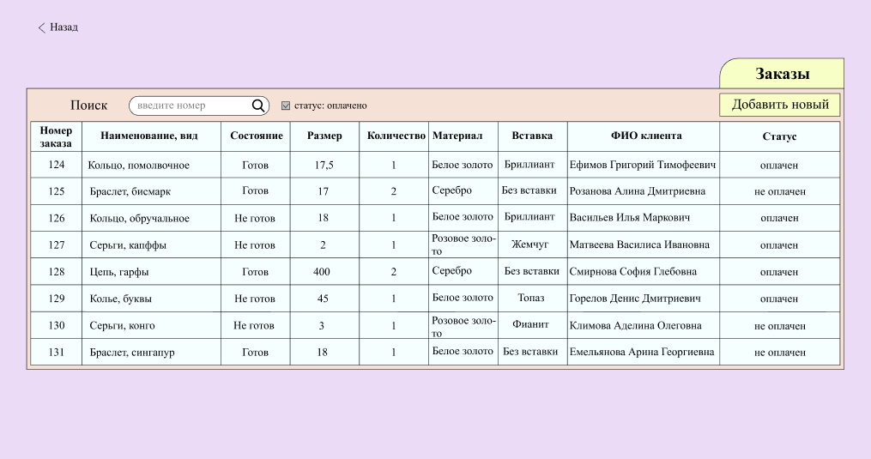

В результате была выбрана триадная цветовая схема.

## **Задание 3**

**Выбор дизайна интерфейса.**

В качестве фона был выбран оттенок розового #FFF2F2. Также будут присутствовать цвета сиреневого #E5D1ED, #FAEDFF.

Дизайн интерфейса:

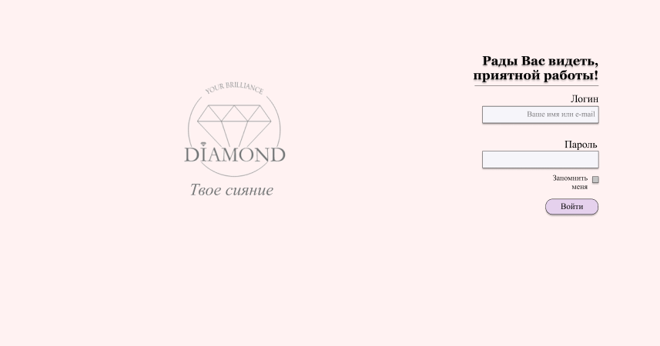

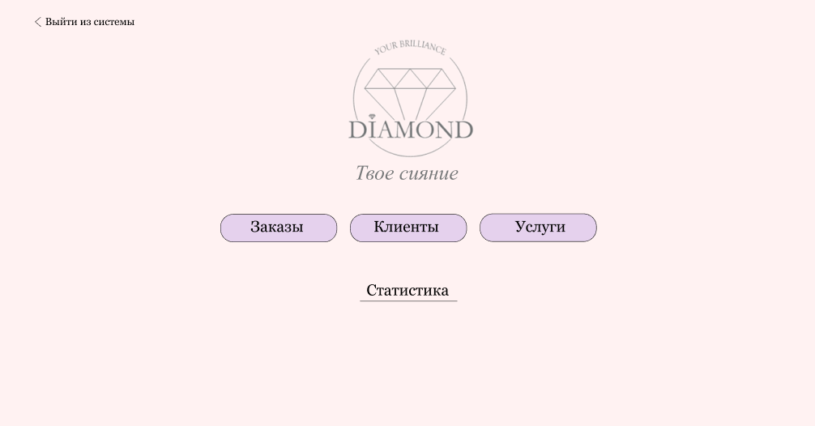

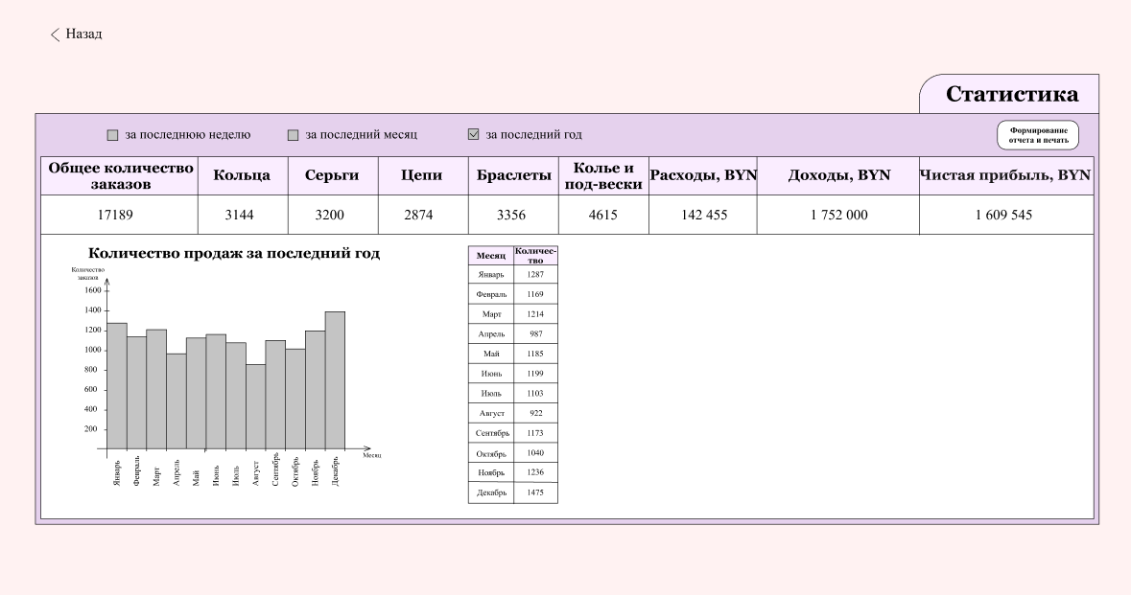





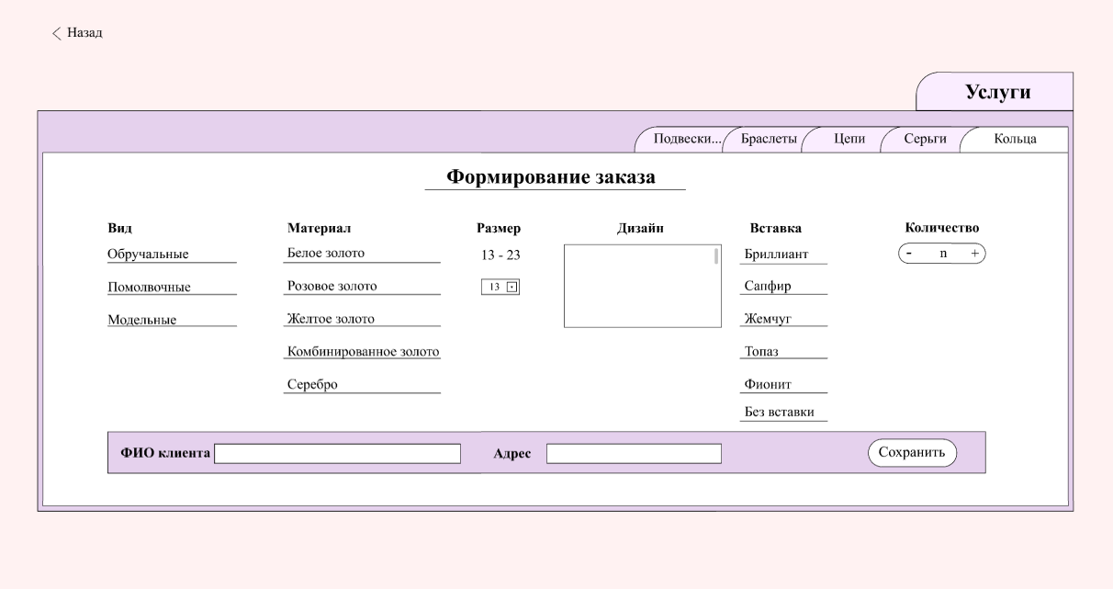

**Симуляция цветовой слепоты.**

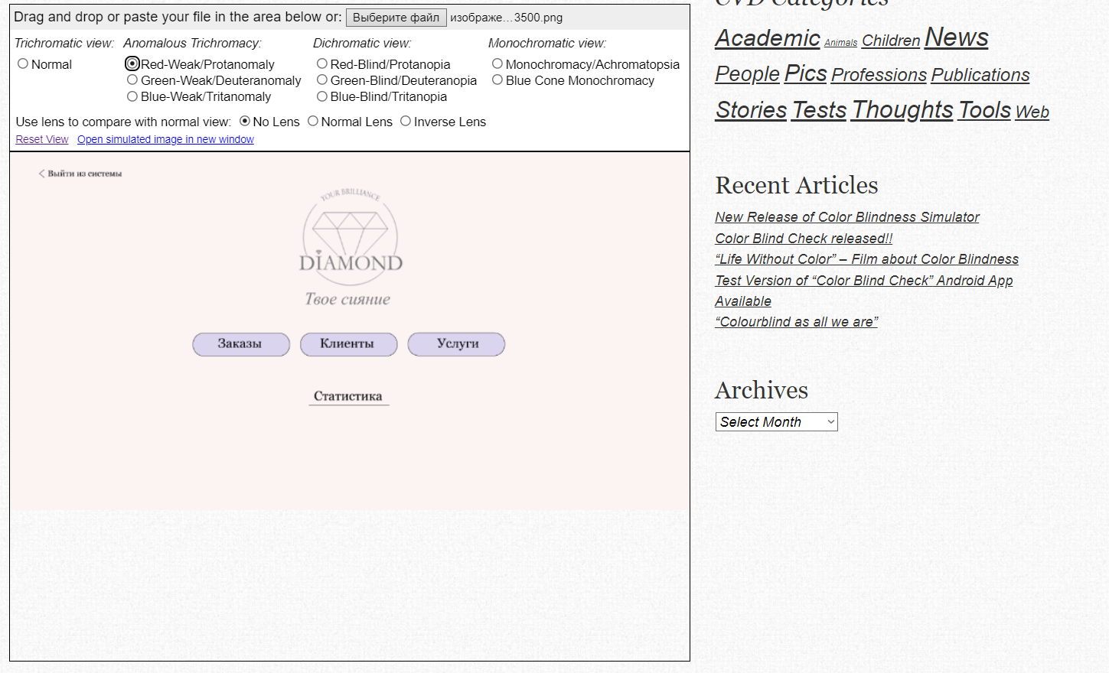

**Выводы:** были получены умения по оформлению внешнего вида интерфейса с помощью макета, цвета и графики. Выбраны шрифтовое и цветовое оформление интерфейса**.**

**Ответы на вопросы:**

1. **Как в природе образуется цвет?**

Это способность объектов отражать или излучать световые волны отдельной части спектра. Из глаз испускаются прямолинейные лучи видимого света, которые, попадая на объект и ощупывая его, дают людям возможность видеть.

1. **Какими свойствами обладают первичные цвета?**

**Первичные цвета - красный, желтый и синий.**

1. **Какие цвета являются аддитивными, и какие субтрактивными? Как они формируются и какими моделями описываются?**

Моделей описания цвета много. Существуют различные модели описания цвета. Основное отличие заключается в оперировании и описании либо прямых цветов (аддитивные цветовые модели) либо отраженных цветов (субтрактивные цветовые модели). Аддитивные – сложение, субтрактивные – вычитание.

1. **Что такое комплементарные или дополнительные цвета?**

**Комплементарными**, **или** **дополнительными**, **цветами** считаются те, что находятся на противоположных сторонах круга. Это максимально контрастные, но при этом очень красивые и сбалансированные сочетания.

1. **Какие существуют цветовые схемы и как они строятся.**

**Дополнительная цветовая схема, Аналоговая, триадная, тетраидная, монохроматичесикая, нейтрайльная, ахроматическая.**

1. **Что такое цветовая гармония?**

Цветовая гармония - **закономерное** **сочетание** **цветов** **на** **плоскости, в** **пространстве**, вызывающих положительную психологическую оценку с учетом всех их основных характеристик: цветового тона, светлоты, насыщенности, формы, фактуры и размера.

1. **Какие существуют правила позволяющие выбрать гармоничную цветовую палитру.**

### **Ограничивать количество цветов, вдохновение природой, правило 60-30-10, сначала дизайн в оттенках серого, избегать использование черного цвета, подчеркивание важности, использовать цветовой контраст, использовать цвет для воздействия на эмоции пользователей, дизайн должен быть доступным.**

1. **Какие существуют правила для создания шрифтовой схемы?**

При построении дизайна лучше использовать гарнитуру одного-трех шрифтов:

Базовый шрифт — основной шрифт материалов сайта.

Акцидентный — шрифт для заголовков.

В некоторых случаях вводятся дополнительные шрифты для:

- меню и навигации;

- блоков выделения (важной информации, цитат, выносок);

- для мелкого текста, с целью повысить читабельность.

- Необходима: единая общая схема размеров отступов/заступов для всех элементов, иерархия заголовков и навигационных элементов.

- Всё оформление строится на базе общей схемы.

**9. Какие существуют типы шрифтов и в чем особенности их использования?**

Шрифт с засечками (serif). Любая гарнитура шрифта, которая содержит завершающие штрихи, расширяющиеся или сужающиеся концы, или имеет реально отсеченные окончания (включая прямоугольные засечки).

Без засечек(sans-serif). Любая гарнитура шрифта, конечные штрихи которой не имеют никаких расширений, пересекающих штрихов, или других украшений.

Рукописный или курсив. Эти шрифты обычно выглядят по большей части как написанные пером или кистью. Эти шрифты будут включать те, которые кажутся рукописными, даже хотя и не являются курсивом. Пример рукописного шрифта Staccato, размером 18 pt.

Специальные шрифты, включая моноширинный: Единственным критерием моноширинного шрифта является единая фиксированная ширина всех символов.

Моноширинные шрифты нашли свое применение на Web-сайте, особенно при выводе программного кода.

1. **Какие различия могут быть у шрифтов помимо типов?**

Существуют также и другие различия.

Не все типы шрифта создаются одинаковыми, даже если создаются одного размера в пунктах. Размер в пунктах определяет высоту букв, и некоторые шрифты будут больше при 18 пунктах, чем другие.

Расстояние между буквами и словами могут быть разные, или некоторые гарнитуры шрифтов, такие как Jokewood, не имеют букв нижнего регистра.

Шрифты могут выглядеть по-разному во всех браузерах, так как различные браузеры остаются, по сути, несовместимыми